TAREA
8 DE JULIO
- ESCRIBI SI CORRESPONDE A UNA NORMA CORRECTA O NORMA INCORRECTA
CORRER EN EL SALON: ……………………………………………
AYUDAR A MIS COMPAÑEROS: ……………………………………
- ESCRIBI LA FECHA SEGÚN CORRESPONDE: 9 DE JULIO- 25 DE MAYO.
PASO A LA INMORTALIDAD DEL GENERAL MANUEL BELGRANO: ……………………..
PRIMER GOBIERNO PATRIO: ………………………….
- COMPLETA CON: ACCIÓN SOLIDARIA- NO SOLIDARIA.
REIRME DE UN COMPAÑERO: …………………………………………………
AYUDAR A OTRAS PERSONAS: ………………………………………………..
- UNI CON FLECHAS:
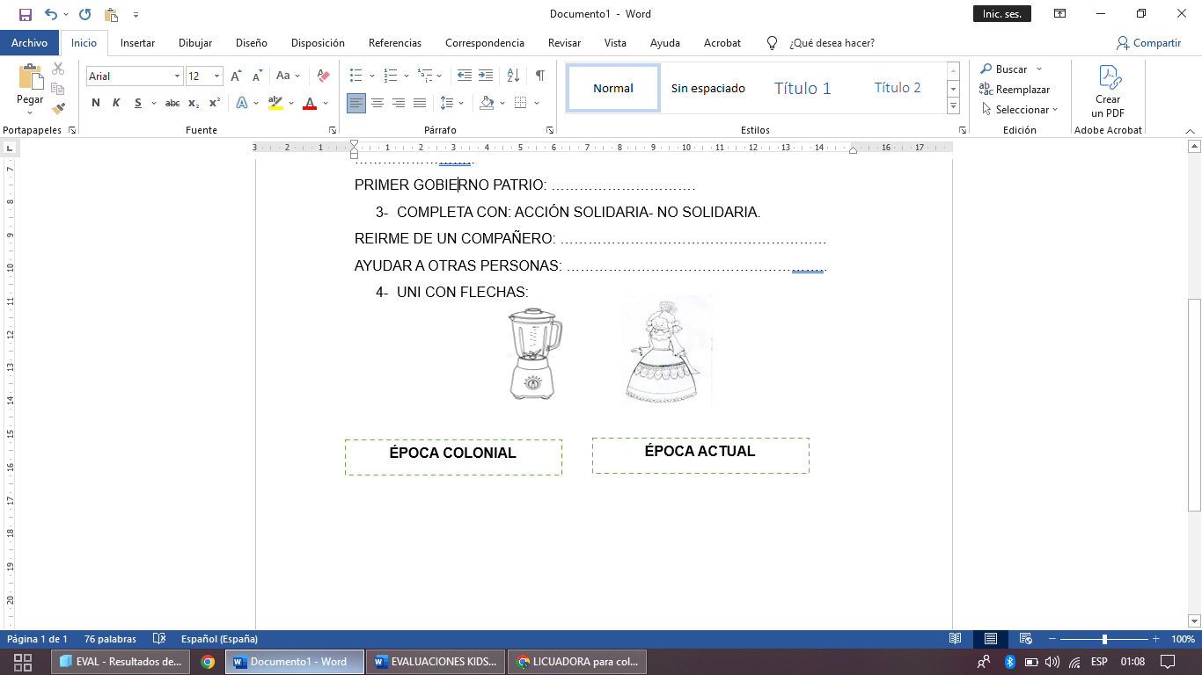
- COMPLETA CON ZONA URBANA O ZONA RURAL:
HAY EDIFICIOS MUY ALTOS: …………………………………………..
SE VEN MUCHOS ANIMALES: …………………………………………
FECHA DE PRESENTACIÓN: 27/07
NOTIF: …………………………………………………….
¡¡FELICES VACACIONES!!

PARA RECORDAR:
EVALUACIONES CUATRIMESTRALES: TEMARIO
- 28/07/26: CIENCIAS SOCIALES
NORMAS DE CONVIVENCIA CORRECTAS E INCORRECTAS
EFEMÉRIDES: 25 DE MAYO PRIMER GOBIERNO PATRIO- 20 DE JUNIO PASO A LA INMORTALIDAD DE MANUEL BELGRANO (SOLO FECHAS)
ÉPOCA COLONIAL Y ACTUAL (OBJETOS)
ZONA URBANA Y RURAL.
ESCUELAS DE ANTES Y AHORA
VALORES: LA SOLIDARIDAD Y EL CUIDADO DEL PLANETA.

